LAPORAN PRAKTIKUM 2
MATA KULIAH MEKANIKA
GERAK VERTIKAL KE BAWAH DIPENGARUHI GAYA GESEKAN AIR/HAMBATAN AIR (VISKOSITAS)

Dosen Pengampu :
- Dr. Doni Andra, S. Pd., M. Sc.
- Drs. I Dewa Putu Nyeneng, Drs. M.Sc., M.Sc.



Disusun Oleh :
Kelompok 4
- Neo Safitri 2013022006
- Ririn Oriska 2013022010
- Dian Permata Hati 2013022036
- Sihfa Zhainita 2013022062

FAKULTAS KEGURUAN DAN ILMU PENDIDIKAN
JURUSAN PENDIDIKAN MATEMATIKA DAN ILMU PNEGETAHUAN
PROGRAM STUDI PENDIDIKAN FISIKA
UNVERSITAS LAMPUNG
2021
- Alat dan Bahan

No | Nama Alat dan Bahan | Gambar
1. | Gunting | 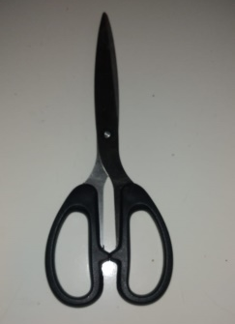
2. | Botol Aqua | 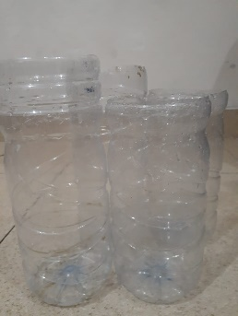
3. | Beban koin | 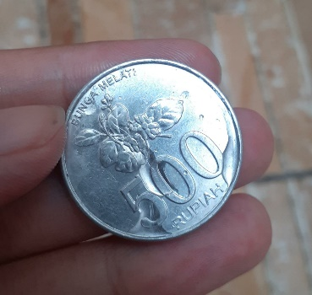
4. | Gembok | 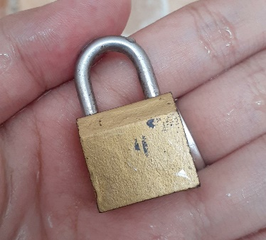
5. | Kelereng | 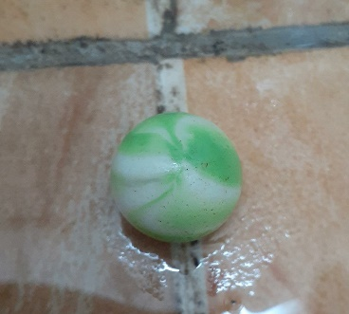
6. | Isolasi | 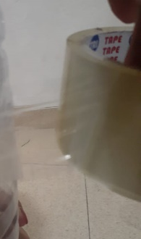

- Langkah-Langkah Percobaan

- Siapkan beberapa botol aqua bekas.
- Sambungkan beberapa botol dengan menggunakan isolasi sehingga memiliki ketinggian 60 cm.
- Isilah botol dengan air hingga hampir penuh.
- Siapkan gembok sebagai beban.
- Mulailah menjatuhkan gembok terlebih dahulu, dan gunakan stopwatch untuk menentukan lama benda jatuh di dalam air.
- Videokan saat menjatuhkan koin.
- Ulangi langkah 4 sampai 6 dengan mengganti beban menjadi kelereng dan koin.
- Analisislah video percobaan.

- Hasil Percobaan dan Pembahasan
No. | Beban | Berat | Waktu
1. | Gembok | 30 gr | 30 s
2. | Kelereng | 6 gr | 45 s
3. | Koin | 3 gr | 65 s
Saat suatu benda (W) jatuh di dalam air, maka benda tersebut akan mengalami gaya gesek di dalam air (F) dan gaya yang menahan benda/ gaya keatas (Fa), sehingga didapatkan persamaan:
$$Fa+F=W$$
Diketahui :
Fa = $ρ_{c}.g.V_{b}$
F = $6πvr$
W = $ρ_{b}.V_{b}.g$
Sehingga :
$$Fa+F=W$$
$$ρ_{c}.g.V_{b}+6πvr= ρ_{b}.V_{b}.g$$
$$6πvr= ρ_{b}.V_{b}.g-ρ_{c}.g.V_{b}$$
$$v=\frac{V_{b}.g (ρ_{b}-ρ_{c})}{6πr}$$
Untuk mencari kecepatan benda di dalam air maka menggunakan persamaan:
$$v=\frac{V_{b}.g (ρ_{b}-ρ_{c})}{6πr}$$

Keterangan:
$π$= 3,14
= koefisien viskositas
$v$= kecepatan benda
$r$= jari-jari benda
$ρ_{c}$= massa jenis zat cair
$ρ_{b}$= massa jenis benda
$g$= percepatan grafitasi
$V_{b}$= volume benda

Pada percobaan yang telah kami lakukan, semua benda pada percobaan ternggelam, berarti semua massa jenis benda $(ρ_{b})$ lebih besar dari massa jenis zat cair ($ρ_{c})$. Setiap benda pada percobaan memiliki waktu mencapai dasar yang berbeda-beda, hal ini dikarenakan berat benda yang berbeda-beda.

Pada benda 1 (gembok) memiliki berat 30 gr dan waktu tempuh sebanyak 30 s. Benda 2 (kelereng) memiliki berat 6 gr dan waktu tempuh 45 s. Dan benda 3 (koin) memiliki berat 3 gr dengan waktu tempuh 65 s. Dari sini dapat kita simpulkan bahwa semakin besar berat suatu benda, maka akan semakin cepat waktu tempuh untuk mencapai dasar.

- Kesimpulan
- Massa jenis benda pada Gembok, Kelereng dan Koin lebih besar dari Massa jenis zat cairnya sehingga semua benda tenggelam.
- Semakin besar berat suatu benda yang dijatuhkan kedalam air, semakin cepat waktu tempuh benda tersebut untuk mencapai dasar.

- Link Video Percobaan
https://youtu.be/Hd_s5J0PnxA

